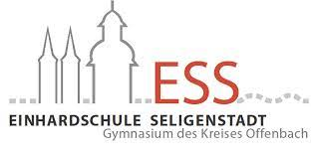
Wahlunterricht an der Einhardschule
im Schuljahr 2024/2025
Jahrgangsstufe 10
Darstellendes Spiel
